Министерство образования Республики Беларусь

Учреждение образования
«Полоцкий государственный университет имени Евфросинии Полоцкой»

Факультет информационных технологий
Кафедра вычислительных систем

ОТЧЕТ
По лабораторной работе №1
на тему:
«Построение ER-модели предметной области «Архив конструкторской документации»»
по дисциплине
«Базы данных»

Выполнил |  | Литвинов Р.А.  студент группы 25-СТ
Проверил |  | Гордевич Д.А.  Преподаватель-стажер

Полоцк, 2026
1 ЦЕЛЬ РАБОТЫ
Цель работы – научиться строить модель «сущность–связь» в нотации Питера Чена: по описанию бизнес-процессов выявить сущности учёта, их атрибуты и ключи, установить связи и их кардинальность, а затем заменить N-арную связь эквивалентным набором бинарных связей.
2 ЗАДАНИЕ
Вариант 7. Тема – архив конструкторской документации. Необходимо описать бизнес-процессы технического архива предприятия, выделить основные сущности учёта, построить ER-модель в нотации Чена и выполнить преобразование N-арных отношений в бинарные.
Итоговая модель архива состоит из рисунков 1, 2, 3 и 6. На рисунке 4 показана исходная тернарная связь подписания документа, на рисунке 5 – первый шаг её преобразования.
3 АЛГОРИТМ РЕШЕНИЯ
– перечислены процессы архива: учёт изделий и их состава, приём подлинников документов, внесение изменений по извещениям, абонентский учёт копий, подписание документов;
– для каждого процесса выписаны объекты учёта; объекты, которые не имеют смысла без владельца, отмечены как слабые сущности;
– каждой сущности назначены атрибуты и ключ, для слабых сущностей – частичный ключ;
– расставлены бинарные связи, включая рекурсивную связь «Входит в состав» и связь «Абонент» M:N, указаны кардинальность и обязательность участия;
– подписание документа записано тернарной связью «Подписывает» между документом, сотрудником и ролью подписи;
– тернарная связь заменена сущностью «Подпись» и тремя бинарными связями N:1;
– сущность «Подпись» переведена в слабую с двумя владельцами – документом и ролью, после чего собственный номер подписи стал не нужен;
– записаны правила, которые нотация Чена не показывает.
4 ОПИСАНИЕ ПРЕДМЕТНОЙ ОБЛАСТИ
Моделируется технический архив одного приборостроительного предприятия. Архив принимает на хранение подлинники конструкторских документов, которые выпускают конструкторские бюро, ведёт учёт изменений и выдаёт учтённые копии цехам и другим подразделениям – абонентам. Документы оформляются по ЕСКД: обозначение документа состоит из обозначения изделия и кода вида документа, например «НПГУ.436234.012 СБ» – сборочный чертёж блока питания.
4.1 Бизнес-процессы
– Изделия и их состав. Каждое изделие имеет обозначение по классификатору ЕСКД, наименование и вид: деталь, сборочная единица, комплекс или комплект. Сборочная единица состоит из других изделий в определённом количестве, при этом одна и та же деталь может входить в разные сборки. Отсюда рекурсивная связь изделия с самим собой.
– Приём подлинников. На изделие выпускается комплект документов: спецификация, сборочный чертёж, схема, чертёж детали и т.д. Документ вида «СБ» у изделия один, поэтому документ определяется изделием и кодом документа. При приёме архив фиксирует формат, число листов, литеру и дату поступления.
– Изменения. Подразделение-разработчик выпускает извещение об изменении с номером, датой и причиной. Одно извещение может касаться нескольких документов; в каждом из них появляется очередное изменение с номером 1, 2, 3… и перечнем заменённых листов.
– Абонентский учёт. Подразделение ставится на учёт как абонент документа и получает заданное число учтённых копий. Когда в документ вносится изменение, архив рассылает новые листы всем абонентам этого документа.
– Подписание. В основной надписи документа стоят подписи сотрудников в определённых ролях: «Разработал», «Проверил», «Т. контр.», «Н. контр.», «Утвердил». В одной роли на документе подписывается один человек.
4.2 Принятые упрощения
Учитывается одно предприятие, сотрудник числится ровно в одном подразделении. Архив хранит только подлинники, копии учитываются количеством экземпляров у абонента, а не поштучно. Электронные версии файлов и выдача подлинников во временное пользование не моделируются. Должность – атрибут сотрудника. Подписи на извещениях об изменении в модель не включены.
5 СУЩНОСТИ И АТРИБУТЫ
Ключ – минимальный набор атрибутов, по которому экземпляр сущности отличается от всех остальных. У слабой сущности собственного ключа нет: её экземпляр различается частичным ключом только в пределах сущности-владельца. На диаграммах ключевые атрибуты подчёркнуты, слабые сущности показаны двойным прямоугольником, идентифицирующие связи – двойным ромбом.
Таблица 1 – Сущности предметной области «Архив конструкторской документации»
Сущность | Вид | Ключ | Остальные атрибуты
Изделие | сильная | Обозначение | Наименование, вид изделия
Документ | слабая (владелец – изделие) | Обозначение изделия и код документа | Формат, число листов, литера, дата поступления
Подразделение | сильная | Код | Наименование
Сотрудник | сильная | Табельный номер | ФИО, должность
Извещение | сильная | Номер | Дата, причина
Изменение | слабая (владелец – документ) | Ключ документа и номер изменения | Дата внесения, изменённые листы
Роль подписи | сильная | Код роли | Наименование
Подпись | соединяющая, шаг преобразования | Номер | Дата подписи
Подпись | слабая, итог (владельцы – документ и роль) | Ключ документа и код роли | Дата подписи

Сущность «Подпись» встречается в таблице дважды, потому что на разных шагах преобразования у неё разный вид и разный ключ. Код документа берётся из перечня ГОСТ 2.102 (СБ, ВО, Э3, ПЭ3, ТУ, ПЗ); чертежу детали и спецификации, у которых по стандарту кода нет, в архиве условно присвоены коды ЧД и СП, чтобы частичный ключ всегда был заполнен.
Чтобы диаграммы не перегружались, на рисунках 2–6 у сущностей, уже описанных ранее, показан только ключ. Полный состав атрибутов приведён в таблице 1.
6 СВЯЗИ ИСХОДНОЙ МОДЕЛИ
Кардинальность показывает, со сколькими экземплярами другой сущности может быть связан один экземпляр данной. Пометка 1 со стрелкой означает, что каждый экземпляр со стороны N обязан иметь ровно одного партнёра на стороне 1. M:N означает, что ограничений «не больше одного» нет ни с одной стороны. У рекурсивной связи обе стороны – одна и та же сущность, поэтому на линиях подписаны роли: «сборка» и «часть».
Таблица 2 – Связи до преобразования подписания
Связь | Участники | Кардинальность | Смысл
Входит в состав | Изделие (сборка) – Изделие (часть) | M : N | Рекурсивная связь, атрибут – количество
Описывает | Изделие – Документ | 1 : N | Идентифицирующая связь слабого документа
Выпускает | Подразделение – Извещение | 1 : N | У извещения ровно один выпускающий
Вносит | Извещение – Изменение | 1 : N | Изменение вносится по одному извещению
Касается | Изменение – Документ | N : 1 | Идентифицирующая связь слабого изменения
Работает | Сотрудник – Подразделение | N : 1 | Сотрудник числится в одном подразделении
Разрабатывает | Подразделение – Изделие | 1 : N | У изделия один разработчик – держатель подлинников
Абонент | Подразделение – Документ | M : N | Учтённые копии; атрибуты – экземпляров, дата постановки на учёт
Подписывает | Документ, Сотрудник, Роль подписи | N : 1 : N | Тернарная связь, атрибут – дата подписи

Кардинальность тернарной связи определяется по парам. Если зафиксировать документ и роль, подписант один – поэтому у сотрудника стоит 1. Если зафиксировать сотрудника и роль, документов много: инженер разрабатывает десятки чертежей. Если зафиксировать документ и сотрудника, ролей тоже может быть несколько: начальник КБ может и проверить, и утвердить один документ. Получается N : 1 : N.
Связи M:N «Входит в состав» и «Абонент» в ER-модели допустимы и оставлены как есть: у каждой есть собственные атрибуты, а разложение M:N на таблицу-посредник – задача физической модели (лабораторная работа №2).
7 ER-ДИАГРАММЫ
Обозначения: прямоугольник – сущность, двойной прямоугольник – слабая сущность, овал – атрибут, подчёркнутый текст – ключ или частичный ключ, ромб – связь, двойной ромб – идентифицирующая связь. Кардинальность (1, N, M) записана у той сущности, к которой относится. Стрелка направлена к сущности, участие которой обязательно и единственно.

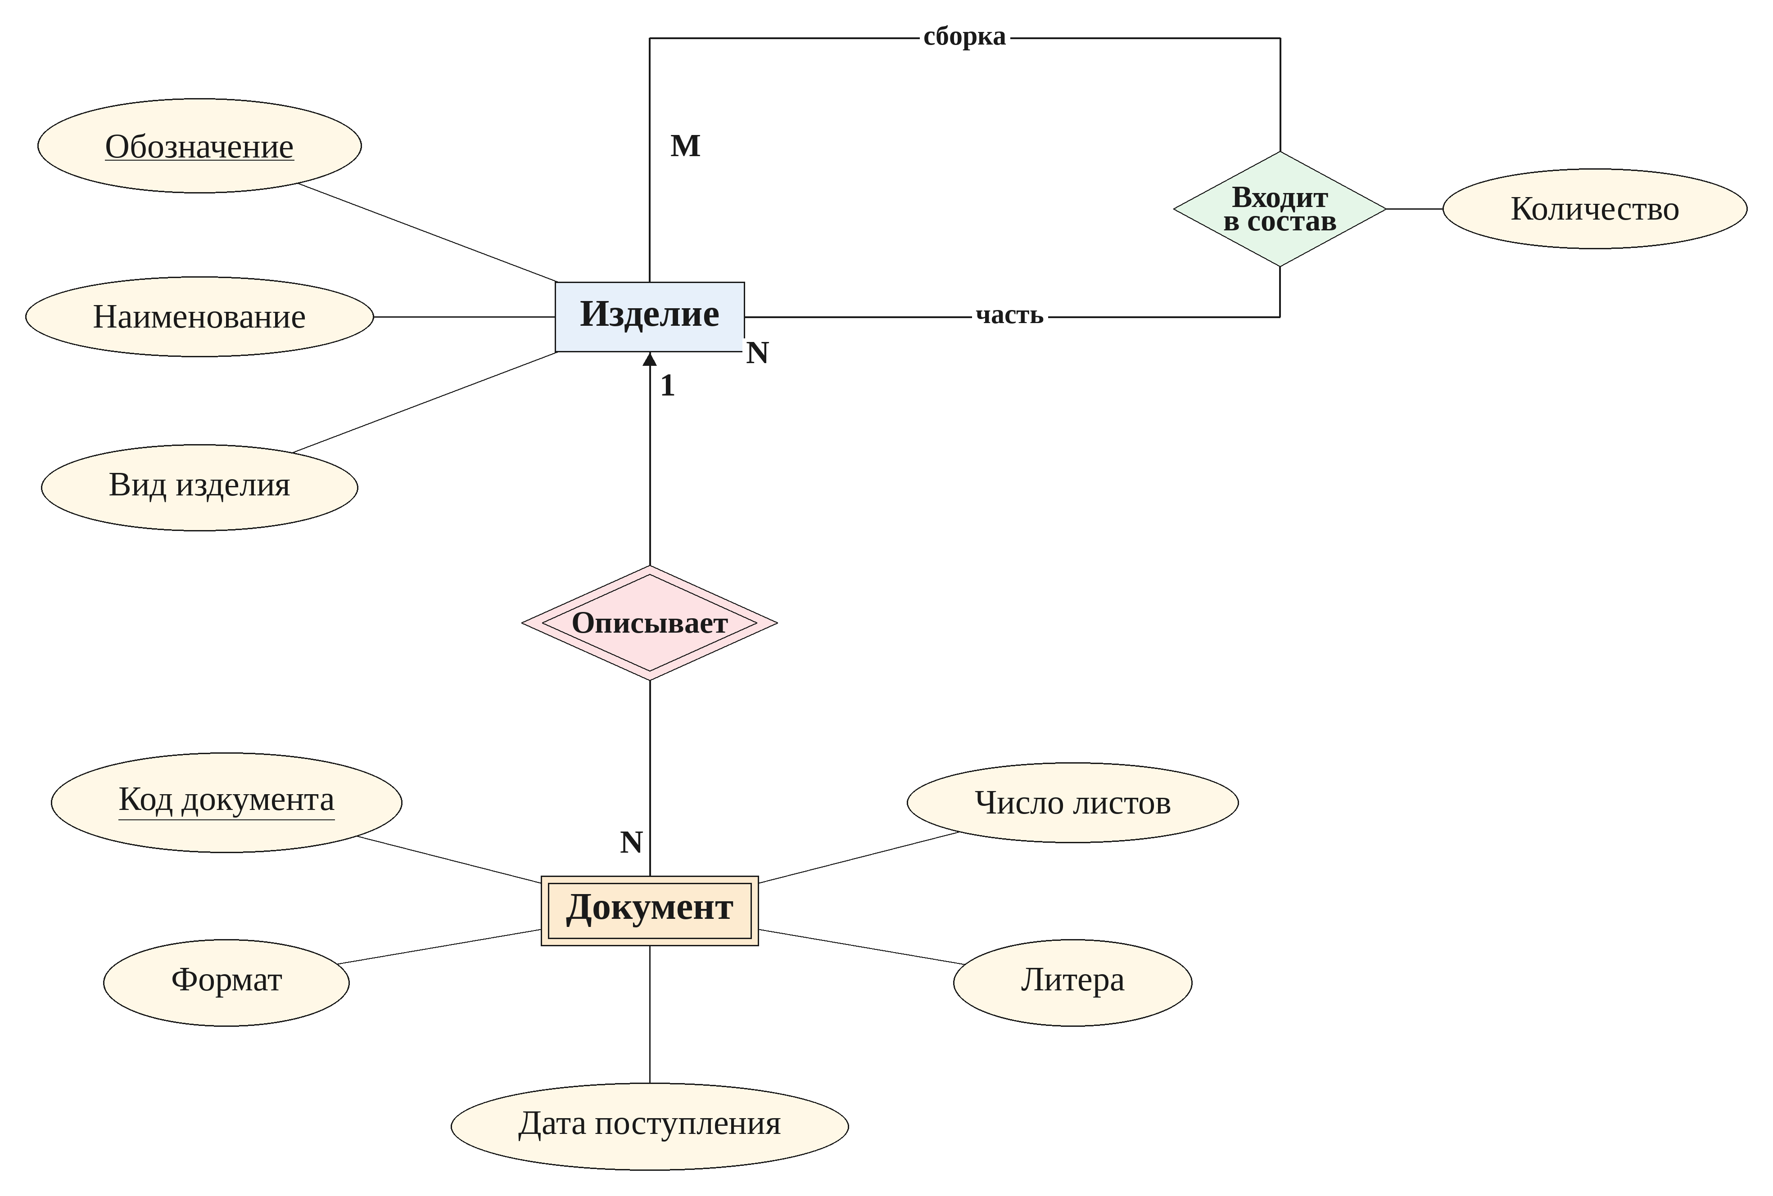
Рисунок 1 – Изделия, их состав и комплект документов. Рекурсивная связь «Входит в состав» соединяет изделие-сборку с изделием-частью

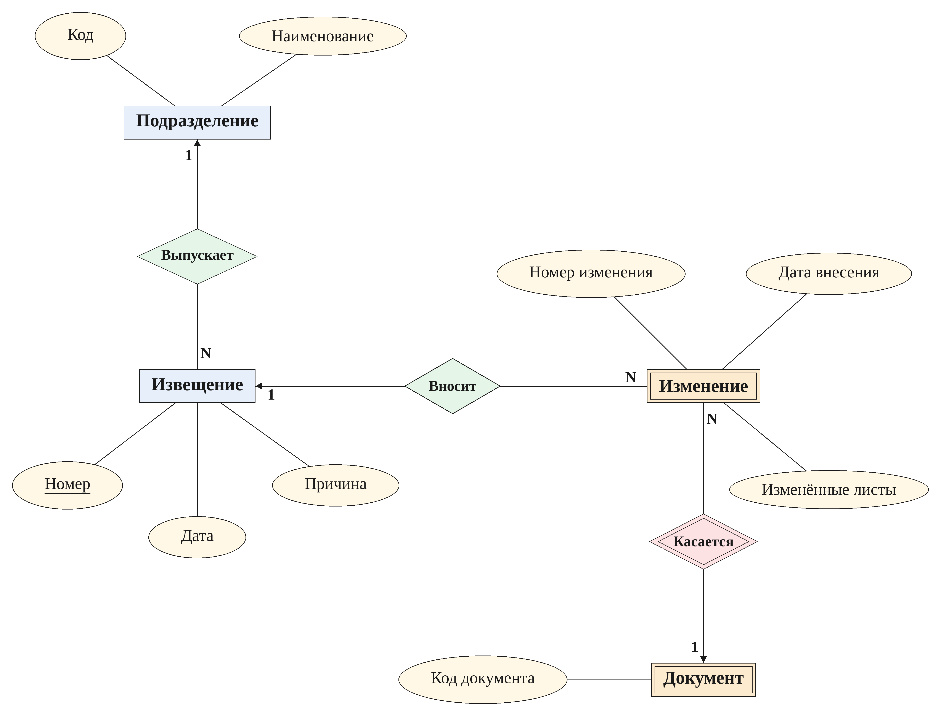
Рисунок 2 – Извещения и изменения документов. Изменение – слабая сущность документа

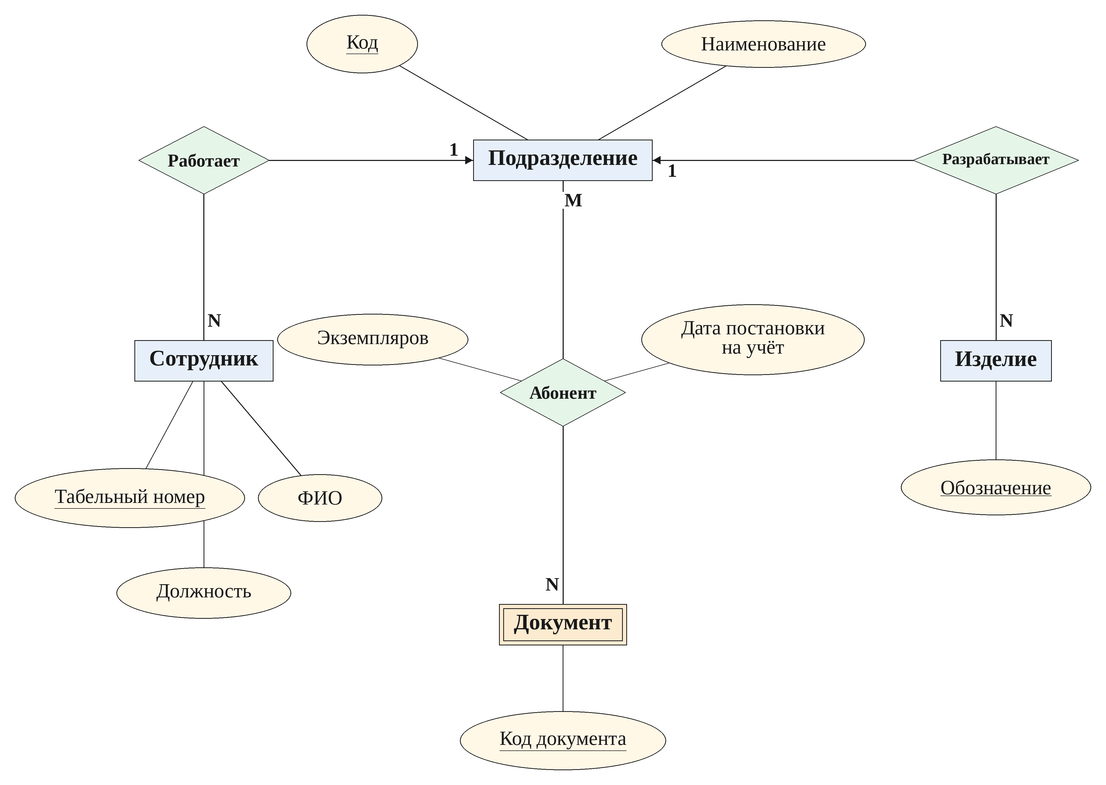
Рисунок 3 – Подразделения, сотрудники и абонентский учёт копий

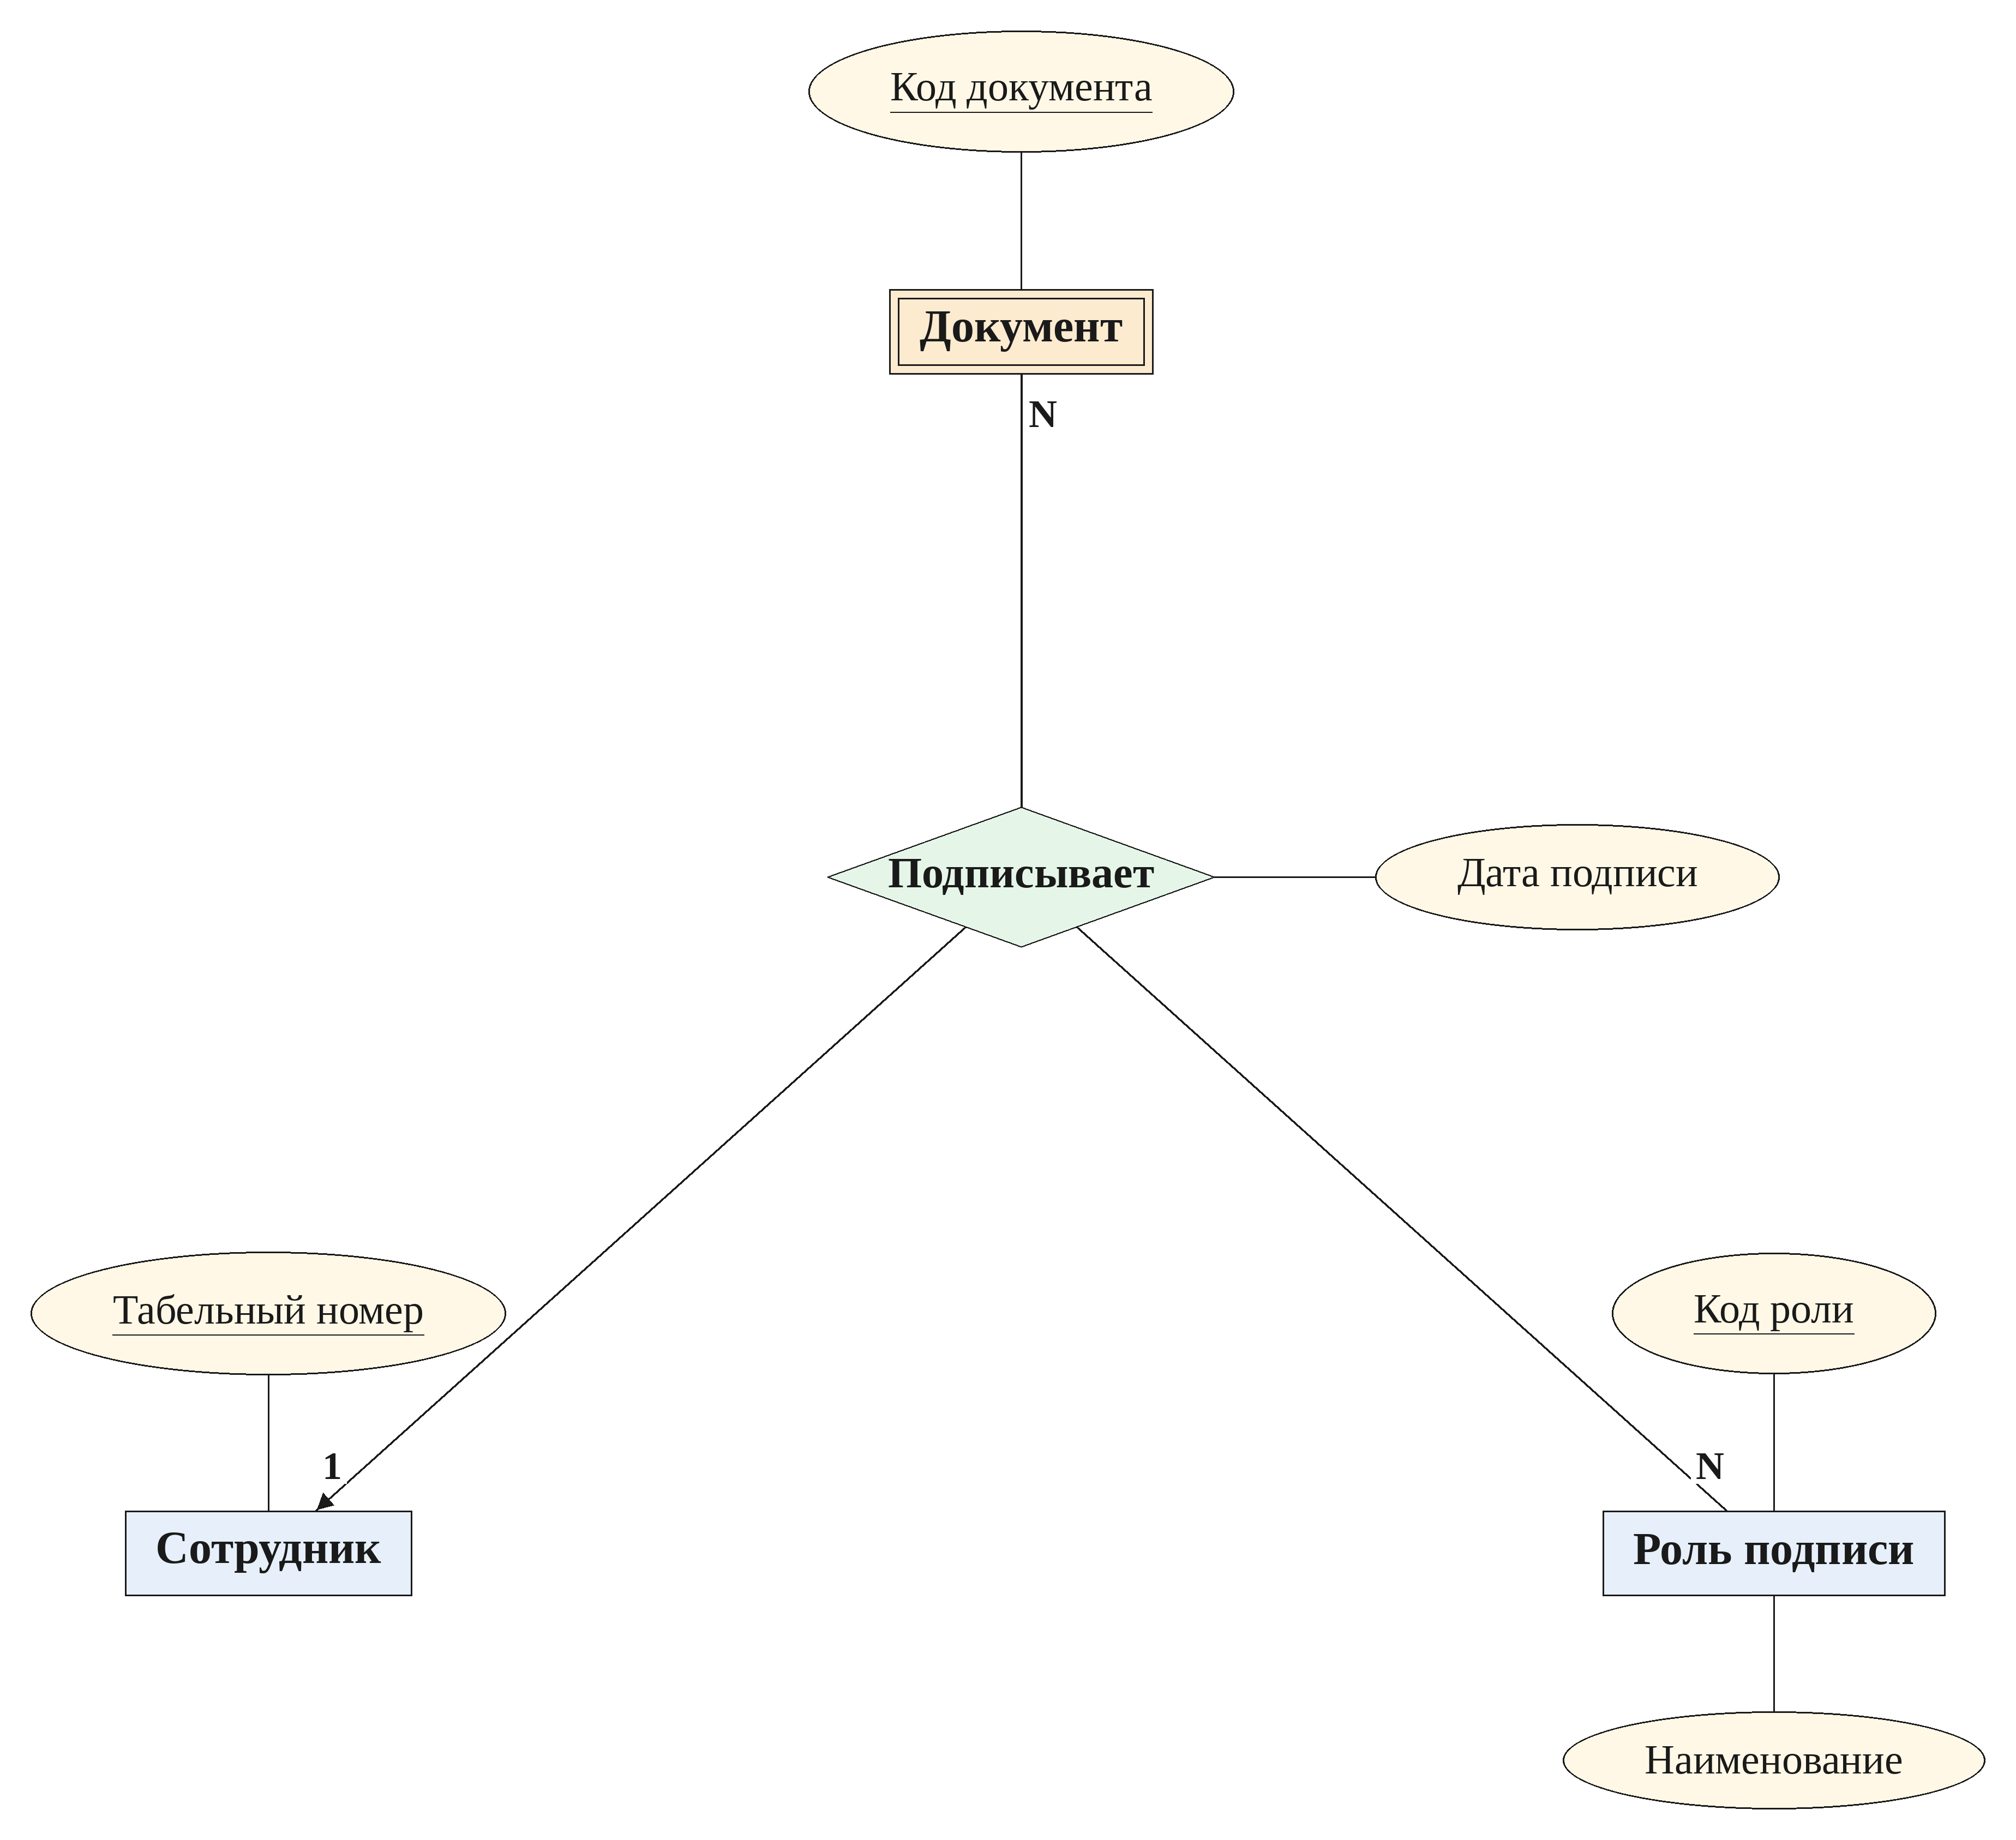
Рисунок 4 – Исходная тернарная связь «Подписывает»

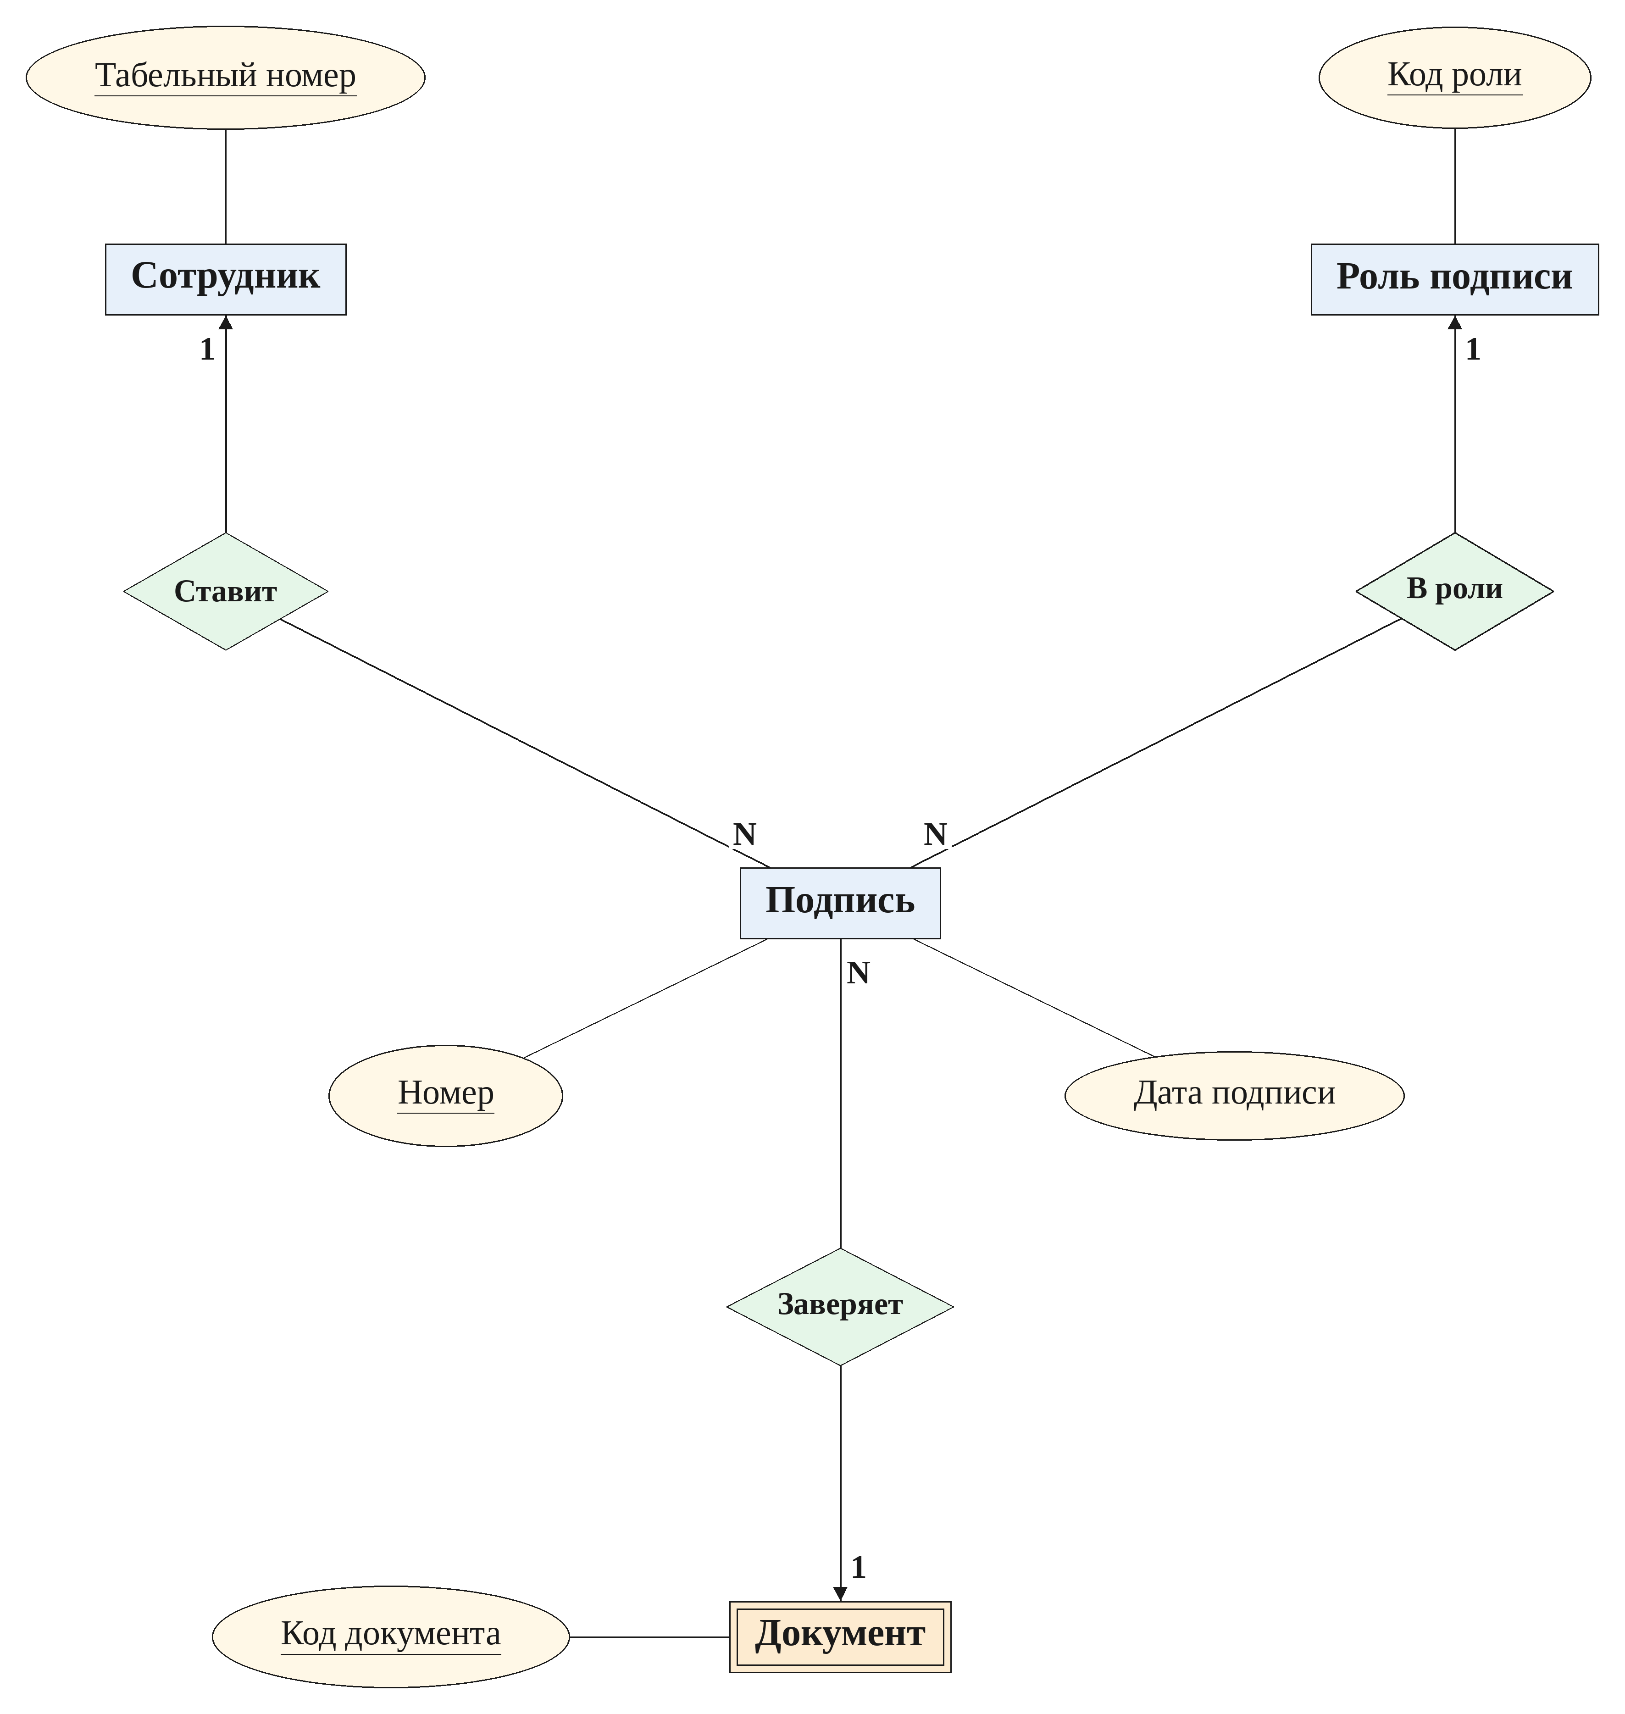
Рисунок 5 – Первый шаг: связь заменена сущностью «Подпись» и тремя бинарными связями N:1

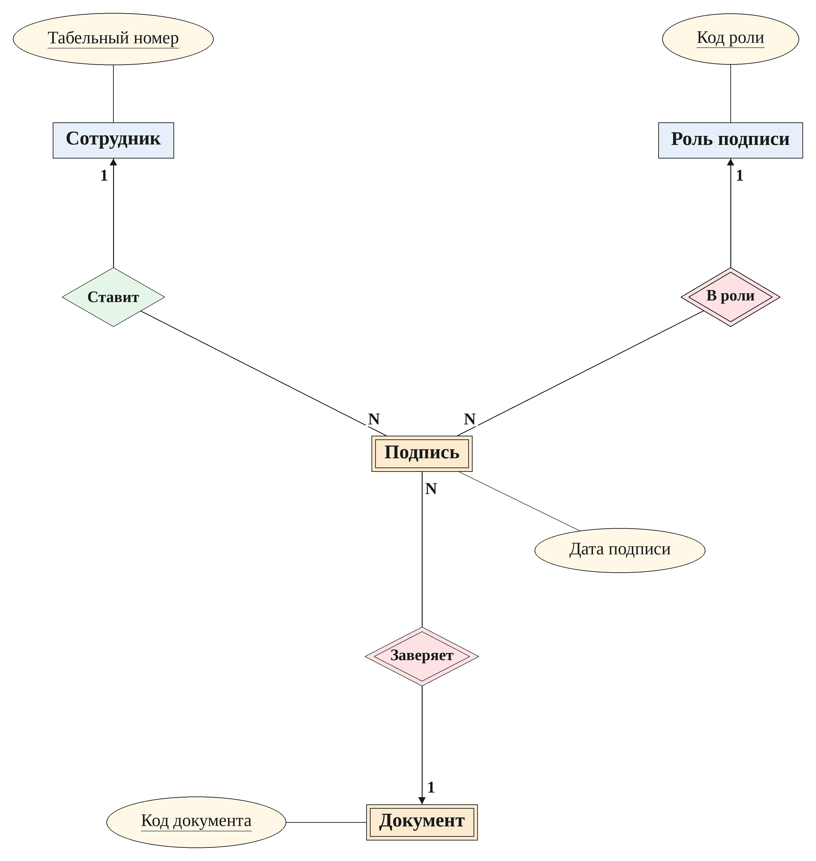
Рисунок 6 – Итоговый фрагмент подписания: слабая сущность «Подпись» с двумя владельцами
8 ПРЕОБРАЗОВАНИЕ N-АРНОЙ СВЯЗИ
По правилу из лекции N-арная связь заменяется соединяющей сущностью, которая связана с каждым бывшим участником бинарной связью «много-к-одному». Для подписания это выглядит так: ромб «Подписывает» становится сущностью «Подпись», атрибут связи «Дата подписи» переходит к ней, а для различения экземпляров вводится собственный ключ «Номер». Появляются три связи:
– Ставит: подпись N – сотрудник 1. Каждую подпись ставит ровно один сотрудник.
– В роли: подпись N – роль подписи 1. Каждая подпись поставлена в одной роли.
– Заверяет: подпись N – документ 1. Каждая подпись относится к одному документу.
Каждый экземпляр прежней тернарной связи (документ, сотрудник, роль) превращается в одну подпись, которая ссылается на ту же тройку, так что информация не теряется. Однако на этом шаге теряется ограничение, которое давала единица у сотрудника: при произвольном номере ничто не мешает завести на один документ две подписи «Проверил» от разных людей.
Второй шаг восстанавливает это ограничение. Подпись однозначно определяется парой «документ + роль», поэтому номер лишний: подпись делается слабой сущностью сразу двух владельцев.
– Связи «Заверяет» и «В роли» становятся идентифицирующими (двойные ромбы). Ключ подписи – ключ документа плюс код роли; частичного ключа у подписи нет.
– Связь «Ставит» остаётся обычной связью N:1: сотрудник не входит в ключ, а является свойством подписи.
– Атрибут «Дата подписи» остаётся у подписи.
В итоге одна подпись в каждой роли обеспечивается самим ключом, как это и было в тернарной связи N : 1 : N, а сотрудник может подписать документ в нескольких ролях.
Таблица 3 – Связи итогового фрагмента подписания
Связь | Участники | Кардинальность | Обязательность
Заверяет | Подпись – Документ | N : 1 | Идентифицирующая, подпись без документа не существует
В роли | Подпись – Роль подписи | N : 1 | Идентифицирующая, роль входит в ключ подписи
Ставит | Подпись – Сотрудник | N : 1 | У подписи ровно один сотрудник

После преобразования N-арных связей в модели нет. Связи 1:1 не выявлены. Две связи M:N сохранены сознательно и будут разложены в физической модели.
9 ОГРАНИЧЕНИЯ ЦЕЛОСТНОСТИ
Часть правил архива не выражается кардинальностью и записывается отдельно:
– Вид изделия ∈ {деталь, сборочная единица, комплекс, комплект}; у детали не может быть составных частей.
– Изделие не может прямо или через другие сборки входить само в себя; количество в составе больше нуля.
– Номера изменений документа идут подряд: 1, 2, 3…; дата внесения не раньше даты извещения.
– Извещение на изменение выпускает то подразделение, которое разработало изделие.
– Сотрудник, подписавший документ в роли «Разработал», не может подписать его же в роли «Проверил».
– Число экземпляров у абонента больше нуля.
Эти правила не добавляют сущностей, но понадобятся при переходе к физической схеме, где их можно будет проверить ограничениями и триггерами.
10 ПРИМЕР ДАННЫХ
Для проверки ключей и связей подготовлен небольшой согласованный набор экземпляров по одному изделию.
Таблица 4 – Пример экземпляров
Сущность | Экземпляр
Подразделение | 220 – Конструкторское бюро электронных устройств (КБ-2); 310 – сборочный цех № 3
Сотрудник | 1043 Кравец О. Н., инженер-конструктор, КБ-2; 1051 Белова Т. Ю., ведущий инженер-конструктор, КБ-2
Изделие | НПГУ.436234.012 «Блок питания БП-12», сборочная единица, разработчик КБ-2
Изделие | НПГУ.741124.003 «Корпус», деталь; НПГУ.758725.001 «Плата печатная», деталь
Входит в состав | БП-12 ← корпус, 1 шт.; БП-12 ← плата печатная, 1 шт.
Документ | НПГУ.436234.012 СБ, формат A2, 1 лист, литера О1, поступил 12.03.2026
Документ | НПГУ.436234.012 Э3, формат A3, 1 лист, литера О1, поступил 12.03.2026
Извещение | НПГУ.012-26 от 14.09.2026, КБ-2, причина – замена конденсатора C4
Изменение | НПГУ.436234.012 Э3, изм. 1 по НПГУ.012-26 от 16.09.2026, лист 1
Абонент | Цех № 3 – НПГУ.436234.012 СБ, 2 экземпляра с 20.03.2026
Роль подписи | РАЗР – Разработал; ПРОВ – Проверил; НКОНТР – Нормоконтроль; УТВ – Утвердил
Подпись | НПГУ.436234.012 СБ: РАЗР – Кравец О. Н., 02.03.2026; ПРОВ – Белова Т. Ю., 04.03.2026

Код документа «СБ» сам по себе ключом не является – сборочный чертёж есть у каждой сборочной единицы, поэтому документ определяется только вместе с обозначением изделия. Номер изменения 1 есть у многих документов, полный ключ изменения – документ и номер. Подписи сборочного чертежа различаются ролью: вторая подпись «Проверил» на этом чертеже не допускается ключом, а подпись Кравца О. Н. в роли «Проверил» – ограничением из раздела 9.
11 ВЫВОД
Для предметной области «Архив конструкторской документации» построена ER-модель в нотации Питера Чена. Выделены сильные сущности (изделие, подразделение, сотрудник, извещение, роль подписи) и слабые (документ, изменение, подпись). Состав изделий описан рекурсивной связью M:N, рассылка копий – связью «Абонент» M:N. Тернарная связь подписания преобразована в бинарные в два шага: через соединяющую сущность с номером и затем в слабую сущность с двумя владельцами, что сохранило правило «одна подпись в одной роли». Правила, не видимые на диаграмме, записаны как ограничения целостности.
Контрольные вопросы к лабораторной работе №1
1 Опишите алгоритм решения задачи.
Сначала описаны процессы архива: учёт изделий, приём подлинников, изменения, абонентский учёт и подписание. По каждому процессу выделены сущности, атрибуты и ключи, отмечены слабые сущности. Затем проведены бинарные связи с кардинальностью. Подписание, в котором одновременно участвуют документ, сотрудник и роль, записано тернарной связью. Далее она заменена соединяющей сущностью «Подпись» и тремя связями N:1, а на последнем шаге подпись стала слабой сущностью документа и роли.
2 Какие сущности Вы использовали?
Сильные: изделие, подразделение, сотрудник, извещение об изменении, роль подписи. Слабые: документ (владелец – изделие), изменение (владелец – документ) и подпись в итоговой модели (владельцы – документ и роль). Подпись с собственным номером использовалась только как промежуточный шаг. Должность, вид изделия и код документа оставлены атрибутами.
3 Какие отношения были выявлены?
Связи 1:N: описывает, выпускает, вносит, касается, работает, разрабатывает, ставит, заверяет, в роли. Связи M:N: рекурсивная «Входит в состав» с атрибутом «Количество» и «Абонент» с атрибутами «Экземпляров» и «Дата постановки на учёт». Исходная тернарная связь – «Подписывает» с кардинальностью N : 1 : N. Идентифицирующие связи: «Описывает», «Касается», а в итоговой модели также «Заверяет» и «В роли».
4 От чего зависит качество модели?
От полноты: все процессы архива должны отражаться сущностями и связями, а лишних сущностей быть не должно. От правильности ключей: код документа без обозначения изделия не идентифицирует документ, номер изменения – без документа. От верной кардинальности: если бы подписание было записано как N:N:N, модель допускала бы двух проверяющих на одном чертеже. Наконец, при преобразовании связей не должна теряться информация и ограничения; правила, которые диаграмма не показывает, нужно записывать текстом.
5 Какие преобразования модели Вы выполнили?
Тернарная связь «Подписывает» заменена сущностью «Подпись» с номером и тремя бинарными связями N:1, атрибут «Дата подписи» перенесён на сущность. Затем номер удалён, а подпись сделана слабой сущностью с идентифицирующими связями к документу и роли – так ключом закреплено, что в одной роли документ подписывает один сотрудник. Связи M:N сохранены для физической модели, связей 1:1 в модели нет.

